今日动态

2022.9.13 星期二 天气 中雨

**1.出勤**

本班今日出勤人数25人，男宝12人，女宝13人，缺勤3人。

**2、入园**

今天是过完中秋节来上学的第一天，**宗韫玉**背好自己的小水杯，还有哥哥来给她带路呢，和大班的哥哥牵着手，一起走进教室真开心，完全没有了前几日的焦虑。

**王秋瑶**一向都是班里的乖宝宝，她每天都能自己入园，瞧，她迈着欢快的步伐走进校园，还不忘给保健老师量体温检查小手和嘴巴呢！

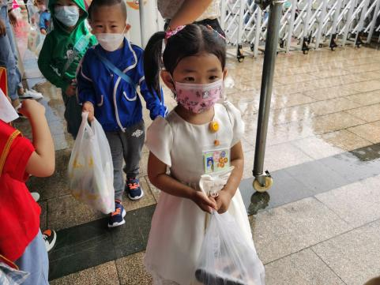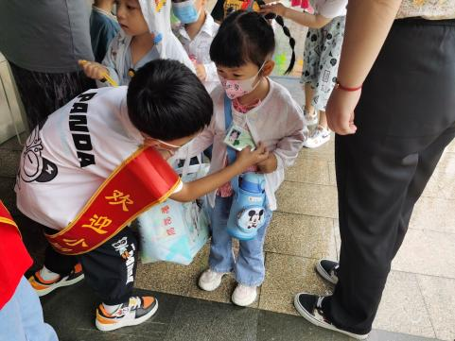

**3.区域游戏**

地点：益智区

时间：上午8点-9点

实录一：谌睿小朋友在玩拼搭玩具，他用大约10片左右的拼图块拼成了一个好像六边形的东西，旁边的小朋友问他，你这个好像杯垫啊，只见他把他的作品反过来，说：“我这个是雪花哦。”我仔细一瞧，还真挺像呢。

实录二：阴少帅和徐诺两个人坐在一起，他们把玩具框里的玩具拿出来合作玩玩叠高的游戏，虽然有几次失败了，但他们没有放弃，还会继续尝试，你们真棒！

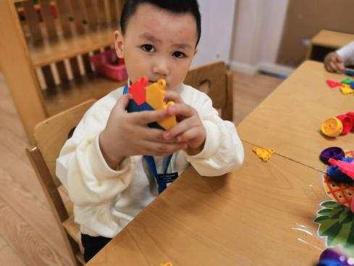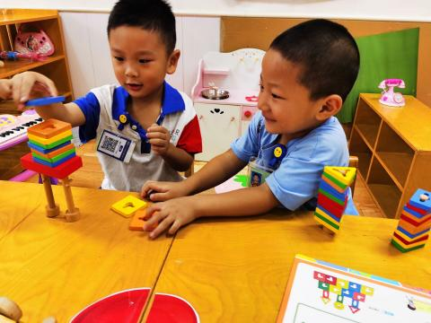

**4.集体活动**

今天我们的集体活动是《逛逛我的幼儿园》，本次活动主要通过图片的形式先引导幼儿初步认识我们幼儿园的大门、功能室、绿化、保健室等标志性场所，接着以开火车的形式引导孩子进一步认识并产生对幼儿园的喜爱。大部分小朋友都愿意站起来说一说幼儿园里都有哪些地方，他们分别是**宗韫玉，王诺婉，冯欣，徐佳伊，王若鑫，王秋瑶，徐筱晞，胡奕可，刘锦宥，杨易，李璟睿，王知霖，徐梓赫，许诺言，周艺天，张悦威，阴少帅，王楷博，徐诺**。

1. **午餐情况**

今天中午吃的菜是素鸡烧肉和莴苣丝炒胡萝卜丝，饭是白米饭，全部吃完饭菜的是**张奕涵、王秋秋瑶、徐筱晞、谌睿、周艺天、阴少帅。**

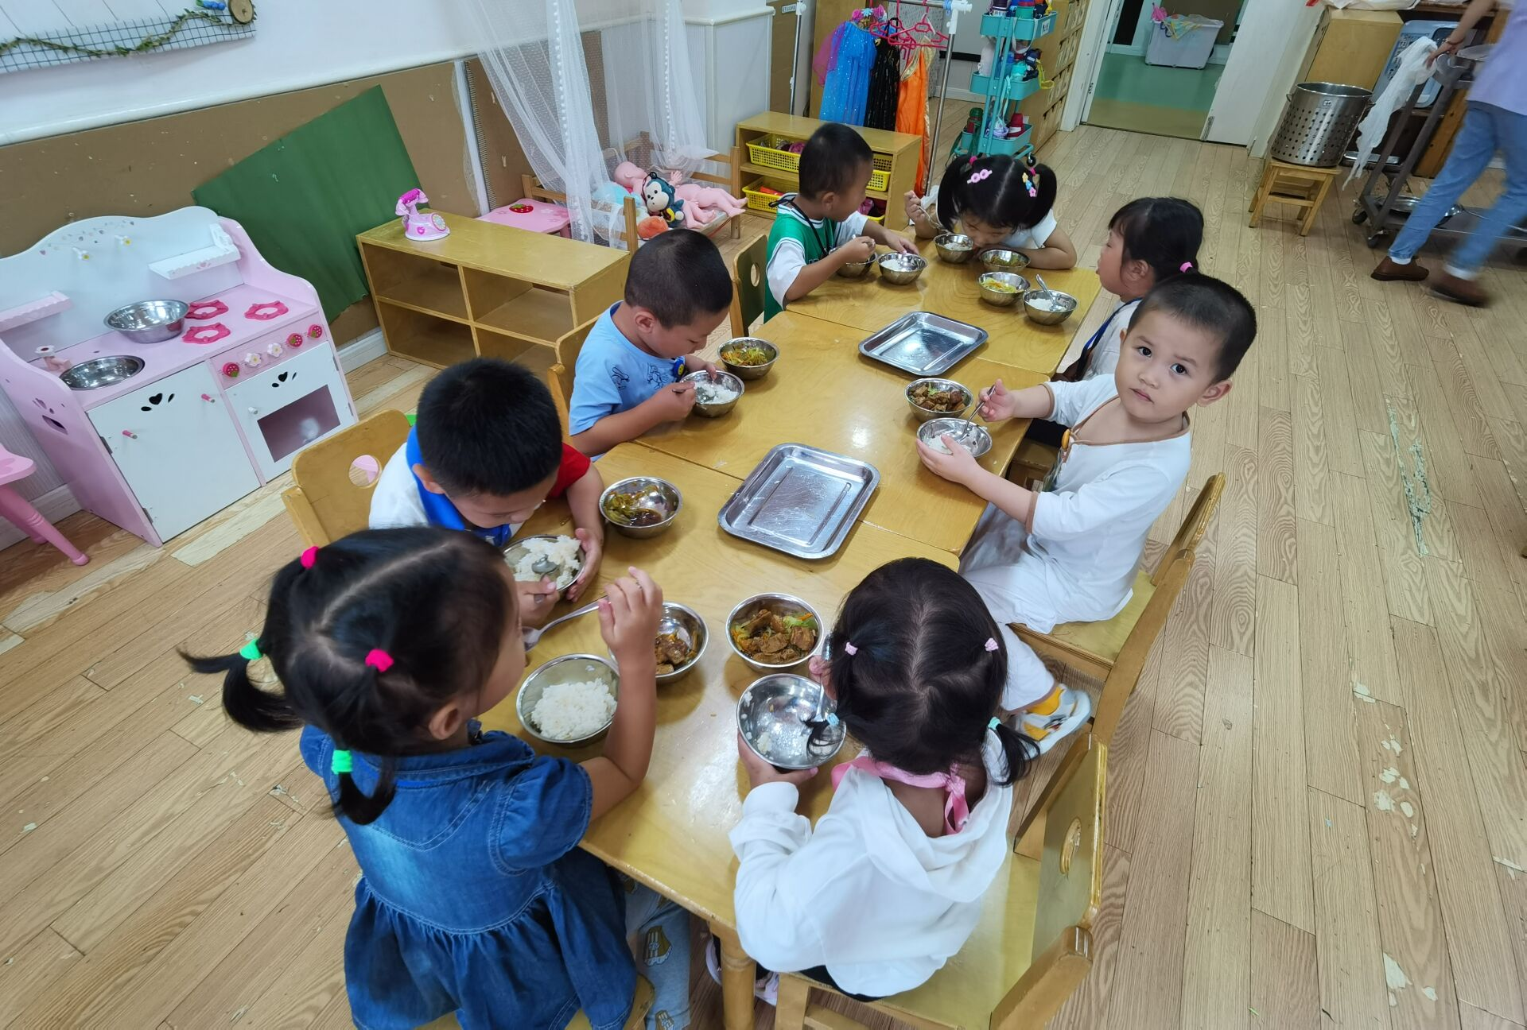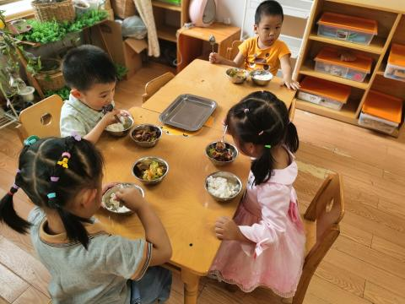

**6.家园联系**

各位家长，大家好:现已立秋，转季时期，温度相差较大。幼儿更容易感冒咳嗽，请各位家长朋友根据每日天气为幼儿添加衣物。现有如下几点注意事项：家长注意幼儿在家时的三餐营养搭配，正确引导幼儿进餐习惯，做到独立进餐。个别幼儿有用左手拿勺子吃饭的习惯，请家长在家注意引导。检查指甲，定期修剪。